**PERANCANGAN APLIKASI CUSTOMER RELATIONSHIP MANAGEMENT BERBASIS WEBSITE PADA**

**BIMBEL NEW PRIMAGAMA POWERED BY ZENIUS MENGGUNAKAN FRAMEWORK LARAVEL 11 DAN REACT 18.3.1 DENGAN DATABASE MYSQL**



Laporan ini diajukan sebagai salah satu syarat kelulusan siswa 2024/2025

Disusun oleh:

**TRI MEI ASTUTI**

NISN: 0075299835

**PROGRAM KEAHLIAN PENGEMBANGAN PERANGKAT LUNAK DAN**

**GIM SEKOLAH MENENGAH KEJURUAN**

**INFORMATIKA UTAMA**

**2024**

**SEKOLAH MENENGAH KEJURUAN**

**INFORMATIKA UTAMA**

**PENGEMBANGAN PERANGKAT LUNAK DAN GIM**

TANDA PERSETUJUAN DAN PENGESAHAN LAPORAN PRAKTIK

KERJA INDUSTRI PADA KECAMATAN CINERE

Nama : Tri Mei Astuti

NISN : 0075299835

Program Keahlian : Pengembangan Perangkat Lunak dan Gim

Bidang Muatan : *Web Programmer*

Judul Laporan : Perancangan Aplikasi Customer Relationship Management Berbasis Website Pada Bimbel New Primagama powered by Zenius Menggunakan Framework Laravel 11 Dan React 18.3.1 Dengan Database Mysql.

Laporan praktik kerja industri ini telah disetujui dan disahkan serta diizinkan untuk dipresentasikan pada ujian lisan praktik kerja industri periode 2024/2025.

Pembimbing Program Pembimbing penulisan

**Muhammad Ikhwan, S.Kom. Nurlaela.S.Pd**

Menyetujui,

Kepala SMK Informatika Utama

**Suherman, S, Si, M.Pd.**

PENGUJI PRAKERIN

Laporan praktik kerja industri ini telah dipresentasikan dan diujikan

Di Depan Tim Penguji Prakerin Program Keahlian Pengembangan Perangkat Lunak dan Gim

Sekolah Menengah Kejuruan Informatika Utama

Pada: 1 Oktober 2024

No Nama Tanda Tangan Jabatan

1. Harnoko,S.Kom Ketua Sidang

1. Harnoko,S.Kom Penguji I
2. M.Sukarata,S.Pd Penguji II



|  |  |
| --- | --- |
|  | LEMBAR KONSULTASI PRAKERIN |
| **SMK INFORMATIKA UTAMA**  **PENGEMBANGAN PERANGKAT LUNAK DAN GIM** |

NISN : 0075299835

Foto

3X4

Foto

3 x 4

Nama Lengkap : Tri Mei Astuti

Pembimbing I : Muhammad Ikhwan, S.Kom.

Pembimbing II : Nurlaela, S.Pd.

Judul Prakerin : Perancangan Aplikasi Customer Relationship Management Berbasis Website Pada Bimbel New Primagama powered by Zenius Menggunakan Bahasa Pemrograman Php Framework Laravel 11 Dan React 18.3.1 Dengan Database Mysql.

|  |  |  |  |
| --- | --- | --- | --- |
| **No** | **Tanggal Bimbingan** | **Pokok Pembahasan** | **Paraf Guru Pembimbing** |
| **~~1~~** |  |  |  |
| **~~2~~** |  |  |  |
| **~~3~~** |  |  |  |
| **~~4~~** |  |  |  |
| **~~5~~** |  |  |  |
| **~~6~~** |  |  |  |
| **~~7~~** |  |  |  |
| **~~8~~** |  |  |  |

Catatan untuk guru pembimbing

Bimbingan prakerin

* Dimulai pada tanggal :
* Diakhiri pada tanggal :
* Jumlah pertemuan bimbingan :

Disetujui Oleh,

Guru Pembimbing

**Muhammad Ikhwan, S.Kom.**

KATA PENGANTAR

Dengan memanjatkan puji syukur kehadirat Allah SWT yang telah melimpahkan rahmat dan karunia-Nya kepada penyusun sehingga penyusun dapat menyelesaikan laporan prakerin ini tepat pada waktunya.

Laporan prakerin yang berjudul Perancangan Aplikasi Customer Relationship Management Berbasis Website Menggunakan Bahasa Pemrograman Php Framework Laravel 11 Dan React 18.3.1 Dengan Database Mysql Pada Bimbel New Primagama powered by Zenius dibuat untuk memenuhi salah satu syarat mengikuti ujian semester ganjil tahun ajaran 2022/2023. Pada kesempatan yang baik ini, izinkanlah penyusun menyampaikan rasa hormat dan ucapan terima kasih kepada penyusun dalam menyelesaikan laporan prakerin ini, terutama kepada:

1. Suherman, S.Si.,M.Pd. selalu kepala SMK Informatika Utama

2. Harnoko, S.Kom. selaku pembimbing program prakerin

3. Faiza, S.Pd. selaku pembimbing Teknik

4. Staff/Karyawan/Guru SMK Informatika Utama

5. Orang tua tercinta yang telah memberikan dukungan moral maupun spiritual

6. Teman-teman kelas XI-RPL SMK Informatika Utama.

Penyusun menyadari bahwa laporan prakerin ini masih banyak kekurangannya, baik bentuk, isi, maupun penyajiannya, oleh sebab itu kritikan bersifat membangun dari berbagai pihak penyusun terima dengan tangan terbuka.

Depok, 28 Agustus 2024

Penyusun

ABSTRAK

DAFTAR ISI

DAFTAR SIMBOL

1. Simbol Bagian Alir *(Flowchart)*

***TERMINAL***

Digunakan untuk menggambarkan awal dan akhir

Suatu program.

***DECISION***

Digunakan untuk menggambarkan pengujian suatu

Kondisi yang ada.

***SUBROUTINE***

Digunakan untuk menggambarkan proses

Pengambilan sub program dan *main* program.

***INPUT/OUTPUT***

Digunakan untuk menggambarkan proses input

Maupun output.

***FLOW LINE***

Digunakan untuk menggambarkan hubungan

Proses dari suatu proses ke proses lainnya.

1. Simbol Konfigurasi Komputer

***PROCESS***

Digunakan untuk menggambarkan proses

Pengelolaan yang dilakukan.



***DISPLAY***

Digunakan untuk menggambarkan kegiatan menampilkan data melalui CRT (*Chatode Ray Tube*)

***MANUAL INPUT***

Digunakan untuk menggambarkan kegiatan

emasukan data dengan menggunakan terminal

*(keyboard)*

***Line printer***

Digunakan untuk menggambarkan pengeluaran data

pada mesin pencetak *(printer)*

***HARD DISK DRIVE***

Digunakan untuk menggambarkan pembacaan data

dengan media *hard disk*

DAFTAR GAMBAR

BAB I

PENDAHULUAN

* 1. Latar Belakang

Dilihat dari sistem administrasi, pemantauan perkembangan siswa, dan absensi yang berjalan saat ini beberapa kendala yang terjadi contohnya pendaftaran yang masih dilakukan secara manual menggunakan kertas form .

Adanya teknologi informasi memberikan kemudahan dalam kehidupan sehari-hari sehingga dapat memudahkan pekerjaan manusia seperti mengetik, menghitung, presentasi dan lain sebagainya. Penggunaan teknologi informasi memudahkan dalam berkomunikasi, dimanapun dan kapanpun dengan koneksi internet meskipun dalam kondisi jarak jauh. Yang pada hakikatnya telah menjadi bagian penting dalam perkembangan kehidupan modern. TI mencakup semua teknologi yang berhubungan dengan pengambilan, pengumpulan, pengolahan, penyimpanan, penyebaran, pemindahan dan penyajian informasi yaitu semua perangkat keras, perangkat lunak, kandungan isi, dan infrastruktur komputer maupun komunikasi (Setiawan, 2024).

e-book-pengantar-teknologi-informasi

Aplikasi berbasis website dapat dikembangkan dengan menggunakan bahasa pemrograman PHP dan JavaScript. Dengan menggunakan bahasa pemrograman PHP kita dapat membuat aplikasi server-side yang berfungsi untuk integrasi dengan database. Dengan JavaScript kita dapat membangun aplikasi client-side untuk interaktivitas dengan user atau sebagai graphical user interface .

Berdasarkan uraian di atas dapat dibuat aplikasi yang berfungsi untuk management hubungan dengan customer atau CRM ( Customer Relationship Management ).

* 1. Maksud dan Tujuan

Maksud dari penyusunan laporan prakerin ini adalah bahwa Bimbel New Primagama powered by Zenius belum memiliki sistem administrasi berbasis website, terutama dalam hal pendaftaran manual dan pemantauan perkembangan siswa. Untuk itu, penyusun merancang aplikasi yang berfungsi untuk management hubungan dengan customer atau CRM ( Customer Relationship Management ). dengan menggunakan Framework Laravel 11 Dan React 18.3.1 Dengan Database Mysql.

Adapun tujuan dari penyusunan laporan prakerin ini yaitu sebagai salah satu syarat untuk kelulusan siswa tahun ajaran 2024/2025.

* 1. Metode Pengumpulan Data

Dalam penyusunan laporan prakerin ini, penyusun menggunakan beberapa metode untuk mendapatkan data-data yang diperlukan untuk menyelesaikan laporan. Metode-metode yang digunakan dalam penyusunan laporan ini adalah sebagai berikut:

a. Observasi

Observasi atau pengamatan adalah suatu aktifitas mengamati sebuah objek secara langsung dan mendetail guna menemukan informasi. Tahap observasi atau pengamatan yang penyusun lakukan adalah dengan cara pengamatan secara langsung di Lembaga Bimbel New Primagama powered by Zenius.

b. Wawancara

Wawancara adalah suatu percakapan yang dilakukan antara dua orang atau lebih, yaitu pewawancara dan narasumber yang bertujuan untuk mengumpulkan data-data berupa informasi.

Metode wawancara yang dilakukan penyusun adalah dengan cara menanyakan secara langsung kepada pihak yang terkait selama melakukan praktik kerja industri pada Bimbel New Primagama powered by Zenius guna memperoleh informasi data.

c. Studi Pustaka

Studi pustaka merupakan cara pengumpulan data dengan tinjauan pustaka ke perpustakaan dengan mengumpulkan buku-buku untuk menggali informasi dengan membaca. Penyusun melakukan metode ini dengan cara mempelajari dan membaca buku-buku, literatur serta referensi-referensi yang relavan terkait perancangan aplikasi CRM ( Customer Relationship Management ) dan pemrograman.

* 1. Ruang lingkup

Ruang lingkup pada Perancangan Aplikasi Customer Relationship Management Berbasis Website Pada Bimbel New Primagama powered by Zenius, Dan yang dapat memasuki website tersebut hanya karyawan dan siswa di Bimbel New Primagama powered by Zenius cabang Fatmawati saja.

* 1. Sistematika Penyusunan Laporan

Penulisan laporan ini mengguna kan sistematika penulisan yang dapat memberikan gambaran tentang laporan dan susunan mengenai hubungan antar bab yang satu dengan bab yang lainnya. Sebagai gambaran singkat tentang laporan ini penulis akan mengulas beberapa hal dan yang menjadi sistematika penulisan laporan ini yaitu:

BAB I PENDAHULUAN

Bab ini menjelaskan tentang latar belakang, maksud dan tujuan praktik kerja lapangan, metode pengumpulan data, ruang lingkup dan sistematika penulisan.

**BAB II LANDASAN TEORI**

Bab ini terdiri dari konsep teori pendukung. Dalam teori pendukung terdapat sub-sub yang digunakan dalam pembuatan *website* yaitu Pengertian Perancangan, Sistem, Absen, *Website*, *Framework*, *Laravel*, *Database*, MySQL, Internet, *Flowchart*, PHP, Xampp, VS*code*, *Bootstrap*, CSS, HTML, *Javascript* dan *Jquery.*

BAB III HASIL DAN PEMBAHASAN

Bab ini menjelaskan tentang pembahasan mengenai tinjuan umum perusahaan yaitu Sejarah Perusahaan, Visi Misi Perusahaan, Struktur dan Fungsi Perusahaan, Rancangan *Database* dan Relasi, *Flowchart* dan Rancangan Antarmuka.

BAB IV PENUTUP

Bab ini berisi kesimpulan dan saran-saran dari bab-bab sebelumnya yang telah dibahas terlebih dahulu.

BAB II  
LANDASAN TEORI

* 1. Pengertian Perancangan

Menurut Rusdi Nur, dkk (2018:5) menyatakan bahwa “perancangan adalah suatu proses untuk membuat dan mendesain sistem yang baru.” Berdasarkan pengertian diatas dapat disimpulkan bahwa perancangan sistem adalah sebuah proses setelah analisis dari siklus pengembangan sistem untuk merancang suatu sistem.

* 1. Pengertian Aplikasi

Menurut Hengky W. Pramana 2022 menyatakan bahwa Aplikasi merupakan suatu unit perangkat lunak yang dibuat untuk melayani kebutuhan akan beberapa aktivitas seperti sistem perniagaan, game palayanan masyarakat, periklanan, atau semua proses yang hampir dilakukan manusia.

* 1. Pengertian Customer Relationship Management (CRM)

Menurut Abdurohim (2022:07) mengatakan bahwa *customer relationship management* merupakan strategi bisnis yang memadukan proses, manusia, dan teknologi. Membantu menarik prospek penjualan, mengkonversi mereka menjadi pelanggan, dan mempertahankan pelanggan yang sudah ada, pelanggan yang puas dan loyal. *Customer relationship management* di masa kini bertujuan untuk mengetahui sebanyak mungkin tentang bagaimana kebutuhan dan perilaku pelanggan. Lebih jelasnya dengan menerapkan sebuah *customer relationship management*, suatu bisnis akan mampu mengenal serta memahami pelanggan mereka lebih baik. Jadi, bisnis yang dijalankan dapat merespon kebutuhan pelanggan dengan cepat dan tepat.

* 1. Pengertian Website

Menurut Suryansah (2020:79) menyatakan bahwa “*Website* adalah fasilitas dari *Hypertext* yang memiliki fungsi untuk menampilkan data berupa *text,* gambar, suara, animasi dan data multimedia dan jika ingin dapat menguasai *website* maka diperlukan mengenal bahasa pemrograman web yaitu *HTML dan PHP*.”

Menurut Ibnu Sa’ad (2020:3) menyatakan bahwa “*Website* merupakan halaman-halaman yang berisi informasi yang dapat diakses oleh *browser* dan mampu memberikan informasi yang berguna bagi para pengaksesnya. Sebuah *website* biasanya dibangun atas banyak halaman webyang saling berhubungan. Hubungan antara satu halaman webdengan halaman web lainnya disebut dengan *hyperlink*,sedangkan teks yang dijadikan media penghubung disebut *hypertext*.”

*Website* sendiri terbagi menjadi 3 jenis, yaitu *website* *statis*, *website* *dinamis* dan *website* *interaktif*. *Website* statis adalah *website* yang isinya sangat jarang diubah. *Website* dinamis adalah *website* yang isinya selalu berubah-ubah setiap saat. Sedangkan *website* interaktif adalah *website* dimana *user* dan *admin*/*user* dan *user* lainnya dapat berinteraksi atau berkomunikasi.

* 1. Pengertian Framework

Menurut Yudhanto dan Adi (2019:10), *Framework* dapat diartikan sebagai kumpulan *script* (terutama *class* dan *function*) yang dapat membantu *developer*/*programmer* dalam menangani berbagai masalah-masalah dalam pemograman, seperti koneksi ke *database*, pemanggilan *variable*, *file*, dan lain-lain sehingga pekerjaan *developer* lebih fokus dan lebih cepat dalam membangun aplikasi.

Berdasarkan pengertian diatas dapat penulis simpulkan bahwa *framework* adalah kumpulan potongan program yang dipandukan menjadi satu kerangka kerja yang digunakan untuk membantu dalam pembuatan sebuauh aplikasi.

* 1. Pengertian PHP (*Hypertext Preprosesor*)

Menurut Jubilee Enterprise (2018:1) menyatakan bahwa “PHP merupakan bahasa pemrograman yang digunakan untuk membuat website yang dinamis dan interaktif.” Selain untuk membuat serta mengembangkan website yang bersifat dinamis dan interaktif, PHP juga memiliki beberapa fungsi lainnya, yaitu:

a. PHP dapat digunakan untuk membuat, menambahkan, menghapus, dan mengubah data yang ada di database (CRUD).

b. PHP dapat digunakan untuk membuat, membuka, membaca, menulis, menghapus, dan menutup file di server.

c. PHP dapat mengontrol akses pengguna.

Berdasarkan pengertian diatas, penulis dapat menyimpulkan bahwa PHP adalah bahasa pemrograman yang digunakan untuk mengembangkan website dinamis dan berjalan pada server side scripting.

* 1. Pengertian Laravel

Menurut Supardi (2019:1) menyatakan bahwa “Laravel merupakan pengembangan website berbasis MVC yang ditulis dalam PHP yang dirancang untuk meningkatkan kualitas perangkat lunak dengan mengurangi biaya pengembangan awal dan biaya pemeliharaan, serta untuk meningkatkan pengalaman bekerja dengan aplikasi yang menyediakan sintaks yang ekspresif, jelas, dan menghemat waktu.”

Berdasarkan pengertian menurut ahli diatas, dapat disimpulkan bahwa framework berbasis bahasa pemrograman PHP yang bisa digunakan untuk membantu proses pengembangan sebuah website agar lebih maksimal.

* 1. Pengertian Javascript

Apa sebenarnya javascript seperti yang telah disebutkan di paragraf sebelumnya? Javascript adalah salah satu dari sedikit bahasa pemrograman internet yang dapat membuat situs web Anda lebih menarik dan layak huni. Kesalahan eksekusi Javascript terjadi di jendela browser pengguna atau tempat lain selain server, yang berbeda dari PHP.

Tampilan Javascript berbeda dari HTML dan CSS. CSS dan HTML masing-masing digunakan untuk mengubah format konten tabular. oleh karena itu desain keseluruhannya sangat berbeda. Ada beberapa contoh orang yang menggunakan HTML, CSS, dan javascript secara bersamaan, termasuk konstruksi rumah, dekorasi interior, dan lampu serta pintu-pintu.

* 1. Pengertian React

React JS adalah open-source JavaScript library yang digunakan untuk membangun antarmuka pengguna khusus untuk aplikasi satu halaman (Single Applications). Ini digunakan untuk menangani tampilan layer untuk aplikasi web dan seluler. React JS juga memungkinkan kita untuk membuat komponen UI yang dapat digunakan kembali. Ada beberapa sumber yang diambil dalam memahami penggunaan React Js diantaranya website resmi React Js, Google dan melalui video Youtube.

* 1. Pengertian Database

Menurut Yudhanto dan Prasetyo (2019:16) menyatakan bahwa “Basis data (*database*) adalah kumpulan data yang disimpan secara sistematis di dalam komputer yang dapat diolah atau dimanipulasi menggunakan perangkat perangkat lunak (program aplikasi) untuk menghasilkan informasi.”

Dalam hal ini, *database* memiliki beberapa macam bahasa, antara lain:

1. *Data Definition Language (DDL)*

Digunakan untuk membangun kerangka *database* atau kelompok perintah yang berfungsi mendefinisikan atribut-atribut *database.*

1. *Data Manipulation Language (DML)*

Digunakan untuk memanipulasi data, seperti menambah (*input*), mengubah (*edit*), menghapus (*delete*), dan mencari (*search*) data.

1. *Data Control Language (DCL)*

Digunakan untuk pengontrolan data dan server *database*.

* 1. Pengertian MySQL

Menurut Jubilee Enterprise (2018:2) menyatakan bahwa “My Structured Query Language atau lebih sering disebut dengan MySQL merupakan server yang melayani database. Dalam kalangan programmer web, MySQL merupakan sistem database yang paling popular dan menjadi favorit. Hal tersebut dikarenakan MySQL stabil, fleksibel, dan memudahkan dalam memanagement data.”

Menurut Fitri Ayu, et al (2018) menyatakan bahwa “MySQL adalah sistem manajemen Database SQL yang bersifat open source dan paling populer saat ini. Sistem Database MySQL mendukung beberapa fitur seperti multi threaded, multi user dan SQL Database managemen system (DBMS).” Berdasarkan pengertian diatas, dapat disimpulkan bahwa MySQL adalah server yang melayani dan mengelola database di dalam website.

* 1. Pengertian PHP (Hyper Text Prepocessing)

Menurut Enterprise (2018:1) menyatakan bahwa “PHP merupakan bahasa pemograman yang digunakan untuk membuat *website* yang dinamis dan interaktif.”

Selain untuk membuat serta mengembangkan *website* yang bersifat dinamis dan interaktif, PHP juga memiliki beberapa fungsi lainnya, yaitu:

1. PHP dapat digunakan untuk membuat, menambahkan, menghapus, dan mengubah data yang ada di *database* (CRUD).
2. PHP dapat digunakan untuk membuat, membuka, membaca, menulis, menghapus, dan menutup file di *server*.
3. PHP dapat mengontrol akses pengguna.
   1. Pengertian XAMPP

Menurut Winarno dkk, dalam jurnal prosiding Yamin Nuryamin (2018) menyatakan bahwa “XAMPP adalah *Software* web *server* yang bisa dipakai untuk mengakomodasi sistem operasi yang dipakai (X), *Apache* (A), MySQL (M), PHP (P), dan Perl (P)”.

Menurut Sihotang, H.T. (2018) menyatakan bahwa “Xampp merupakan perangkat lunak yang berfungsi untuk menjalankan *website* dengan bahasa pemrograman *Hypertext Preprocessor* (PHP) dan menggunakan pengolahan data MySQL sehingga dapat digunakan tanpa harus terkoneksi dengan internet.”

* 1. Pengertian Visual Studio Code

*Visual Studio Code* adalah sebuah *code editor* gratis yang bisa dijalankan di perangkat dekstop *Windows, Linux*, dan *MaxOS*. *Code* *editor* ini dikembangkan oleh salah satu raksasa teknologi dunia, yaitu *Microsoft*. Selain itu, *Visual* *Studio* *Code* merupakan *software* editor yang *powerful*, tapi tetap ringan ketika digunakan. Ia bisa dipakai untuk membuat dan mengedit *source* *code* berbagai bahasa pemrograman. Misalnya, seperti *JavaScript*, *TypeScript*, dan *Node*.*js*.

* 1. Pengertian Bootstrap

Menurut Alatas (2020:30) menyatakan bahwa “*Bootstrap* adalah *framework* atau *tools* CSS yang memudahkan pengembangan untuk membangun *website* menarik dan *responsive*.”

Menurut Nugroho & Setiyawati (2019) menyatakan bahwa “*Bootstrap* adalah *framework* css untuk membuat tampilan web. *Bootstrap* menyediakan *class* dan komponen yang sudah siap dipakai”.

Dari penjelasan di atas dapat penulis simpulkan bahwa *bootstrap* adalah tampilan untuk membuat halaman web menjadi lebih bagus dan mempercepat seseorang dalam mendesain program.

* 1. Pengertian CSS (Cascading Style Sheet)

Menurut pendapat Yudho Yudhanto dan Helmi Adi Prasetyo (2019:6)menyatakan bahwa “CSS adalah singkatan dari “Cascading Style Sheet ”. CSS yaitu bahasa yang digunakan untuk format HTML agar menjadi lebih bagusdan efektif dalam tampilan.”

Menurut Betha Sidik (2019:251) menyatakan bahwa “CSS (CascadingStyle Sheet ) adalah suatu bahasa yang digunakan untuk menjelaskanstyle darisuatu dokumen dan elemen HTML.” Berdasarkan pengertian para ahli diatas, dapat disimpulkan bahwa CSS(Cascading Style Sheet)adalah salah satustyling language (bahasa desain), bagian darimarkup language yang dapat “mewarnai” atau mendesain suatuhalamanwebsite.

* 1. **Pengertian HTML (Hypertext Markup Language**)

HTML adalah sebuah markup untuk menstrukturkan dan menampilkan isi dari halaman web. HTML (yang pertama kali diciptakan pada tahun 1990 dan versi ke empatnya, HTML4, pada tahun 1997) dan hingga bulan juni 2011 tetap dalam proses pengembangan. Tujuan utama pengembangan HTML5 adalah untuk memberbaiki teknologi HTML agar mendukung teknologi multimedia terbaru, mudah dibaca oleh manusia dan juga mudah mengerti oleh mesin. HTML5 merupakan salah satu karya World Wide Web Consertium, W3C untuk mendefinisikan sebuah bahasa markup tunggal yang dapat ditulis dengan cara HTML 4.01 danXHTML 1.1 yang selama ini berjalan terpisah, dan di implemetasikan secara berbeda-beda oleh banyak perangkat lunak pembuat web.

Dari pengertian diatas dapat penulis simpulkan bahwa HTML adalah sebuah dokumen yang berisikan tag, beberapa elemen dan atribut untuk menampilkan halaman pada *web browser*.

* 1. Pengertian JQuery

Menurut Sulistiono (2018:4) menyatakan bahwa “JQuery merupakan sebuah *framework* berbasiskan *Javascript*. *JQuery* sama dengan *Javascript*, yaitu kumpulan kode atau fungsi *Javascript* siap pakai sehingga mempermudah dan mempercepat kita dalam membuat kode *Javascript*. *Jquery* adalah *library Javascript* yang dibuat untuk memudahkan pembuatan *website* dengan HTML yang berjalan di sisi *Client”.*

Berdasarkan pengertian diatas dapat disimpulkan bahwa, *JQuery* adalah perpustakaan dari *Javascript* yang berjalan pada sisi *server*, dan dapat berjalan di dalam HTML, atau bahasa pemrograman web lainnya.

BAB 3

HASIL DAN PEMBAHASAN

* 1. Sejarah New Primagama powered by Zenius

Kerja sama ini menciptakan jenama baru yaitu New Primagama Powered by Zenius. Dalam kolaborasi tersebut, Primagama dan Zenius memperkuat komitmennya untuk menjadi tempat bimbel terbaik di Indonesia dengan menciptakan metode belajar masa depan, yaitu hybrid learning. Hybrid learning adalah metode belajar efektif yang menggabungkan proses belajar-mengajar secara daring (online) dengan pembelajaran tatap muka (offline). Dengan metode belajar secara hibrid ini, para murid akan bisa berinteraksi langsung dengan para tentor Primagama, dan juga mengakses pembelajaran secara online, kapan saja dan di mana saja. Model belajar (online-mergeoffline/OMO) inilah yang menjadi latar belakang kerja sama antara Zenius dan Primagama.

Selama empat dekade berdiri, Primagama saat ini memiliki lebih dari 300 cabang dan 3 ribu tenaga pengajar yang mendidik lebih dari 30 ribu siswa dalam setahun. Primagama juga menyajikan aplikasi belajar offline untuk siswa tingkat SD hingga SMA dengan target meningkatkan prestasi akademik murid di sekolah, termasuk mempersiapkan siswa dalam menjalani ujian sekolah, dan Ujian Masuk Perguruan Tinggi Negeri/Favorit, serta sekolah kedinasan (untuk SMA/SMK). 2008 tentang Rincian Tugas, Fungsi dan Tata Kerja Kecamatan.

* 1. VISI DAN MISI

**VISI**

Terwujudnya Kecamatan Cinere yang sejahtera

**MISI**

1. Meningkatkan kualitas sumber daya pemerintahan.

* 1. Struktur dan Fungsinya

1. 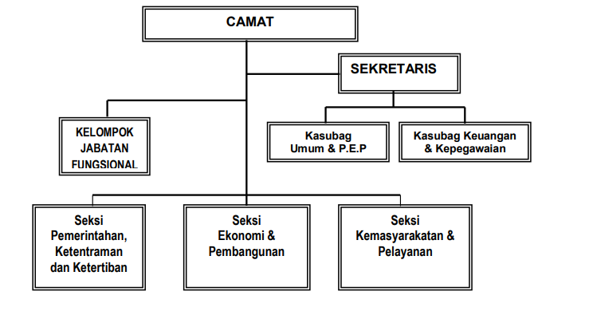**Struktur**

**Gambar 3.1 Bentuk Struktur Organisasi**

1. **Fungsi**
2. **Camat**

**Camat berperan untuk berkaitan terhadap tugas pokok dan fungsi camat dimana salah satunya adalah melaksanakan pembinaan penyelenggaraan pemerintahan desa. Pembinaan dilakukan untuk mengarahkan, mengontrol, mengevaluasi, atau memecahkan permasalahan guna menjadikan penyelenggaraan pemerintahan desa menjadi lebih baik.**

* 1. Rancangan *Database* dan Relasi

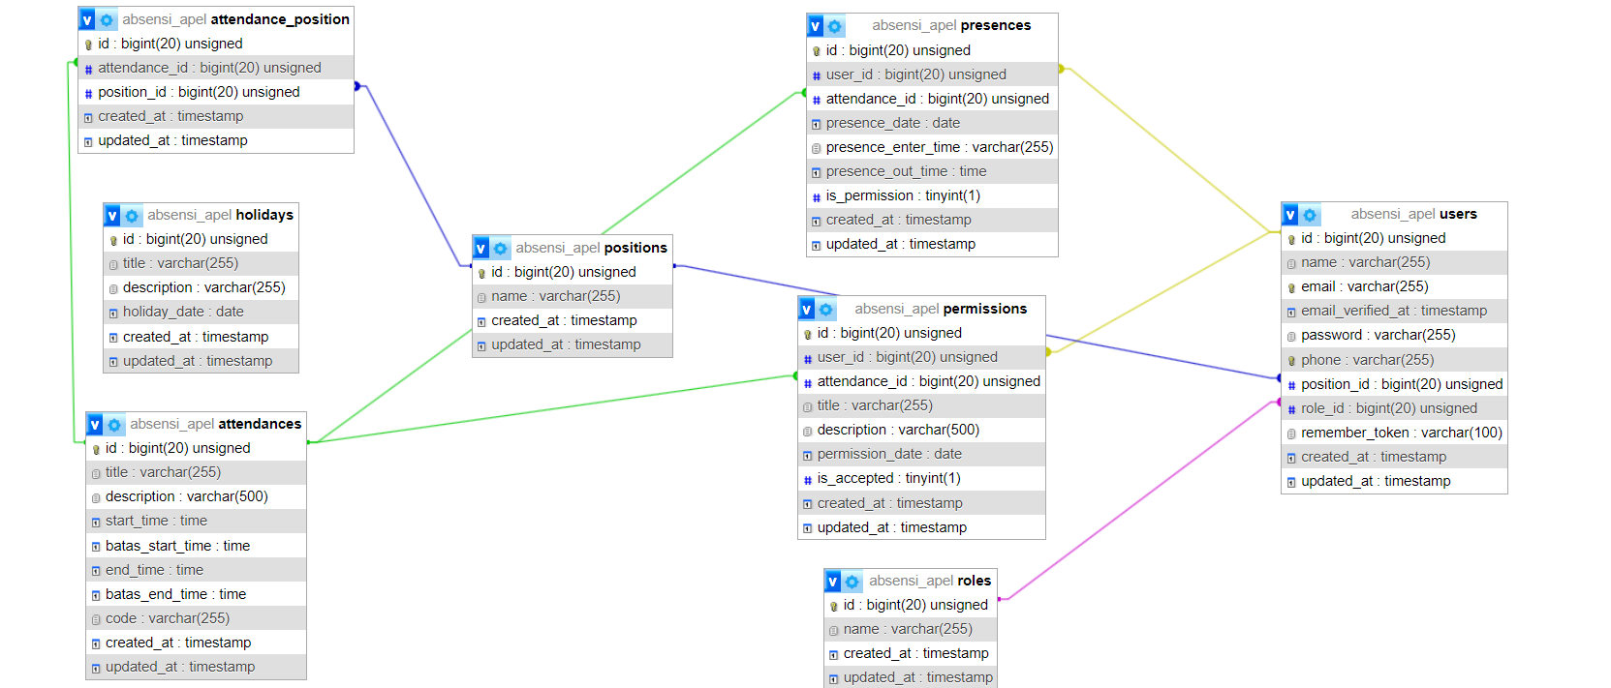

**Gambar 3.2 Rancangan Database dan Relasi**

* = Primary Key

 ** = Foreign Key

= One to One Relationship

 = One to Many Relationships

* 1. *Flowchart*

*Flowchart* program digunakan untuk menggambarkan alur jalannya

Suatu program, untuk mempermudah melihat jalannya program-program

Ini, maka penyusun membuat *Flowchart* seperti berikut:

1. ***Flowchart Login***

**Gambar 3.3 *Flowchart* login**

1. ***Flowchart Form karyawan***

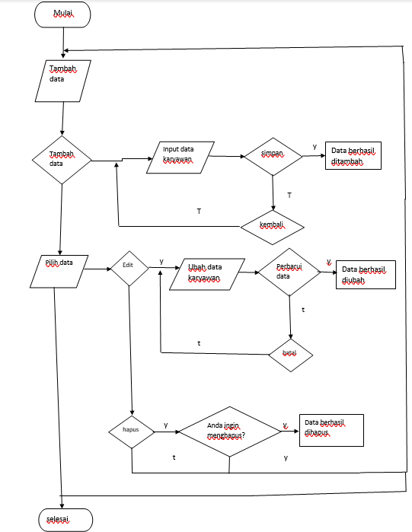

**Gambar 3.4 *Flowchart* *Form* Karyawan**

1. ***Flowchart form* Hari Libur**

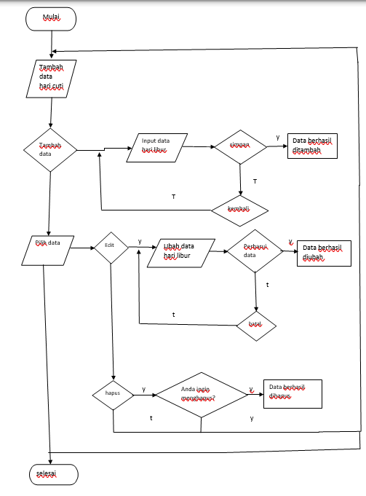

**Gambar 3.5 *Flowchart* *Form* Hari Libur**

1. ***Flowchart Absensi***

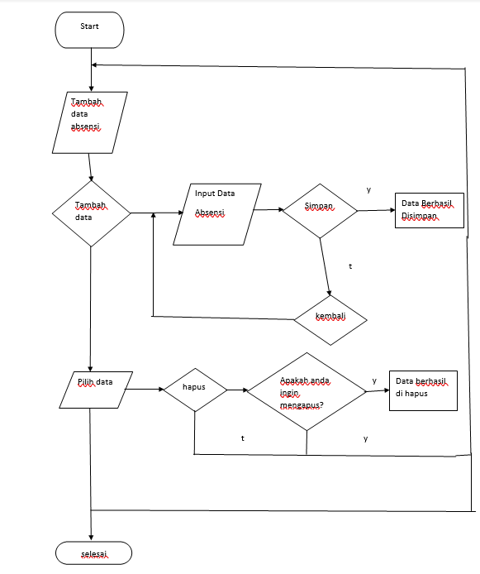

**Gambar 3.6 *Flowchart* *Form* Absensi**

* 1. Rancangan Antarmuka

1. **Halaman *Login***

**Gambar 3.7 Rancangan Antarmuka Login**

Halaman login merupakan halaman yang berfungsi untuk mengakses halaman dashboard atau halaman utama dari website ~~apel pagi~~, pada halaman login tersebut terdapat dua field yaitu email dan password.

1. **Halaman *Dashboard***

**Gambar 3.8 Rancangan Antarmuka Dashboard.**

Pada halaman dashboard admin berfungsi untuk admin dapat mengakses dan mengelola semua form yang terdapat pada halaman dashboard, menu yang berada pada halaman dashboard adalah Data Jabatan dan Data Karyawan.

1. **Halaman Data Karyawan**

**Gambar 3.9 Rancangan Antarmuka Karyawan.**

Pada halaman data Karyawan berfungsi untuk melihat data yang sudah diinput oleh admin, selain itu pada halaman Karyawan terdapat beberapa tombol yaitu tambah data, edit dan hapus, dimana masing-masing tombol tersebut memiliki fungsi yang berbeda-beda.

1. **Halaman Absensi**

**Gambar 3.10 Rancangan Absensi.**

Pada halaman Absensi berfungsi untuk melihat data yang sudah di input oleh admin, selain itu pada halaman Absensi terdapat hanya satu tombol yaitu hapus.

1. **Halaman Tambah Karyawan**

**Gambar 3.11 Rancangan Antarmuka Tambah Data Karyawan**

Pada halaman input data Karyawan berfungsi untuk menginput data yang berada pada Kecamatan, dimana data yang diinput berupa nama, email, nomor telp, password dan jabatan.

1. **Edit Data Karyawan**

**Gambar 3.12 Rancangan Antarmuka Edit Data Karyawan**

Pada halaman edit data pengguna berfungsi untuk merubah data apabila ada kesalahan saat admin menginput data pengguna.

1. **Tambah Data Hari libur**

**Gambar 3.13 Rancangan Antarmuka Tambah Data Hari Libur**

Pada halaman input data Hari Libur berfungsi untuk menginput data para karyawan yang sedang libur, dimana data yang di input berupa nama, keterangan, dan tanggal/bulan/dan tahun.

1. **Edit Data Hari Libur**

**Gambar 3.14 Rancangan Antarmuka Edit Data Hari Libur**

Pada halaman edit data pengguna berfungsi untuk merubah data apabila ada kesalahan saat admin menginput data pengguna.

1. **Tambah Data Absensi**

**Gambar 3.15 Rancangan Antarmuka Tambah Data Absensi**

Pada halaman input data Absensi berfungsi untuk menginput data para karyawan yang Hadir saat apel pagi, dimana data yang diinput berupa nama, keterangan, waktu masuk, dan waktu pulang.

1. **Daftar kehadiran**

**Gambar 3.16 Rancangan Daftar/Data Absensi**

Pada halaman Daftar Absensi berfungsi untuk melihat semua data para karyawan yang hadir saat apel pagi.

BAB IV

PENUTUP

4.1. Kesimpulan

Dalam penulisan laporan Praktik Kerja Industri ini telah diuraikan bagaimana bla bla blaaaa.

4.2. Saran

Pada praktik kerja industri yang dilakukan pada SMK Informatika Utama, maka saran untuk sistem absensi yang dapat dilakukan oleh penelitian ini adalah adanya pelatihan dalam mengoperasikan sistem bla bla blaa.

DAFTAR PUSTAKA

**BUKU**

Heru Sulistiono. 2018. Coding Mudah Dengan *Codelgniter, JQuery, Bootstrap, dan Datatable*. Jakarta: PT Gramedia

Hidayatullah, Priyanto dan Jauhari Khairul Kawistara. 2017. *Pemrograman Web*. *Bandung: Informatika Bandung.*

Sulistiono, Heru. 2018. Coding Mudah dengan *CodeIgniter, Jquery, Bootstrap, dan Datatable. Jakarta: PT Elex Media Komputindo.*

Yudho Yuhdanto & Helmi Adi Prasetya. (2019). Mudah Menguasai *Framework Laravel. Jakarta: PT Elex Media Komputindo.*

**JURNAL**

Adani, Muhammad Robith. 2021. *Tutorial Mudah Belajar Bahasa Pemograman PHP untuk Pemula. https://www.sekawanmedia.co.id/blog/pengertianphp/*

Aprilia, Putri. 2021. *Apa itu HTML? Berikut Fungsi dan Cara Kerjanya! https://www.niagahoster.co.id/blog/html-adalah*

DAFTAR RIWAYAT HIDUP

1. **BIODATA SISWA**

NIS/NISN : 202110017/0096790842

Nama Lengkap : Dico Herlyno

Tempat & Tanggal Lahir : Jakarta, 26 Agustus 2006

Alamat : Jl. Raya Pasir Putih RT02/ RW02 Pasir Putih Sawangan

No Telepon : 0812-8918-2198

Email : [iam.herlynodico@gmail.com](mailto:iam.herlynodico@gmail.com)

Media Sosial : Youtube:Znathan Animationz

1. **RIWAYAT PENDIDIKAN FORMAL & NON-FORMAL**
2. MI AL-Jamhuriyah lulusan tahun 2013
3. SMP Citra Bangsa lulusan tahun 2021
4. SMK Informatika Utama
5. **RIWAYAT PENGALAMAN BERORGANISASI/PEKERJAAN**
6. Anggota Pramuka MI Al-Jamhuriyah tahun 2012

Depok, 14 April 2023

Foto

3X4

Dico Herlyno